2014年12月10日（水）NewPJシリーズ学習会第2回
「育種の長い歴史・お豆の話」の記録
話し手 阿部純先生 北海道大学大学院農学研究院教授

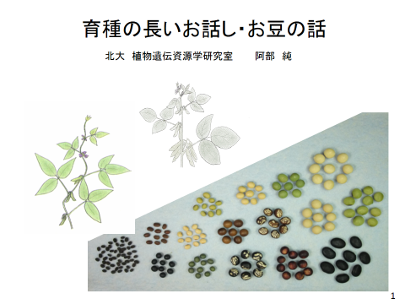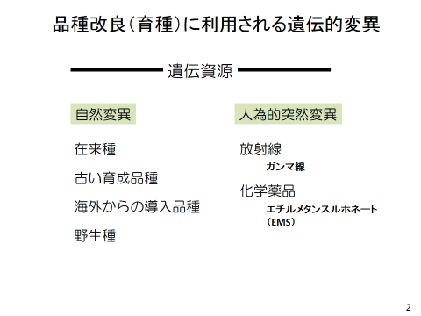
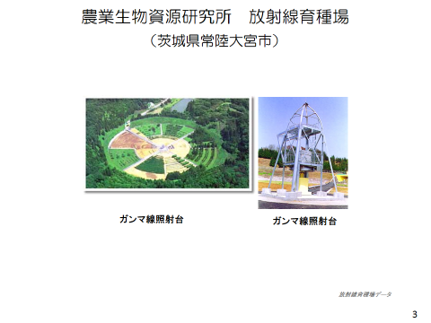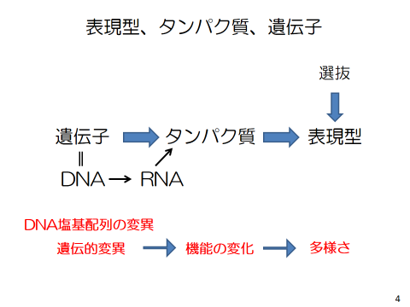
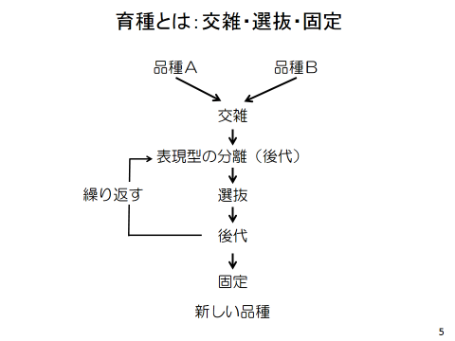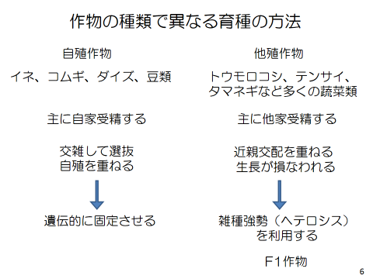
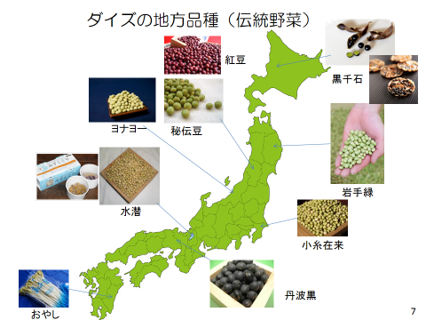
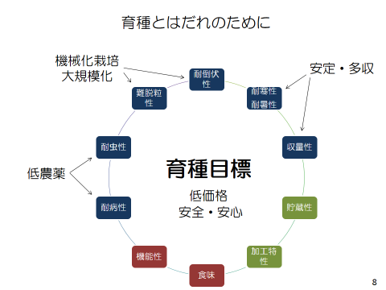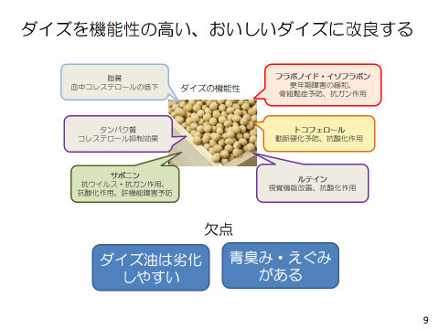

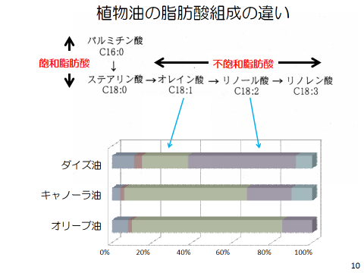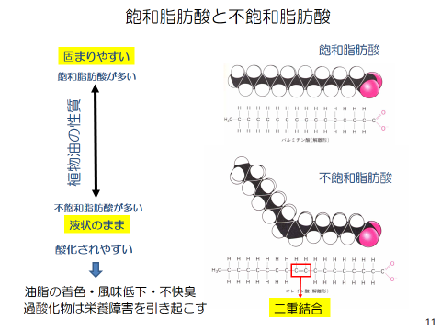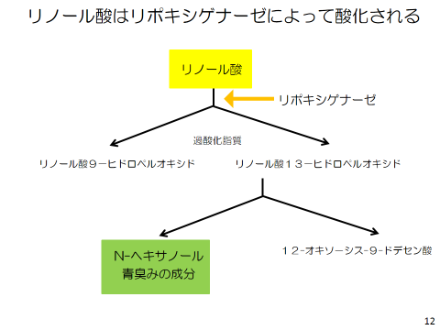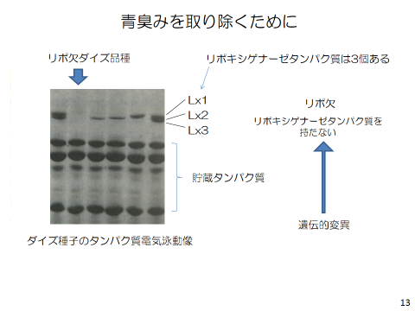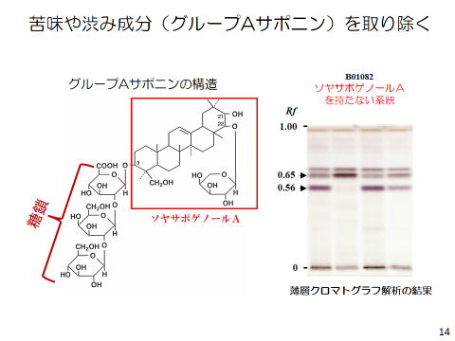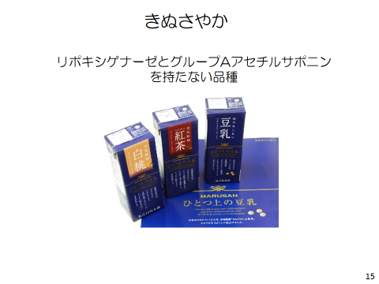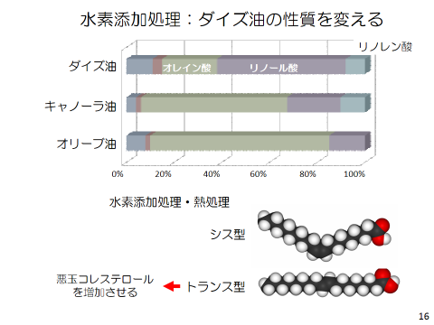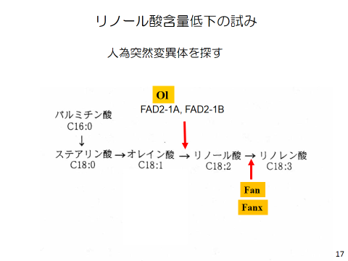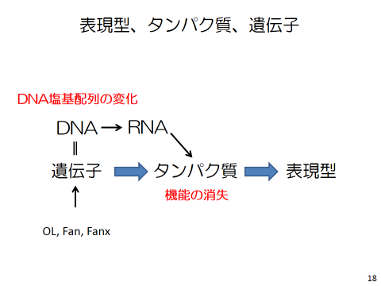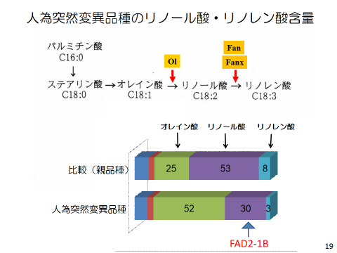
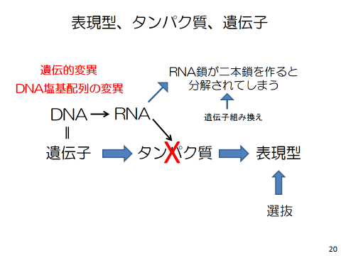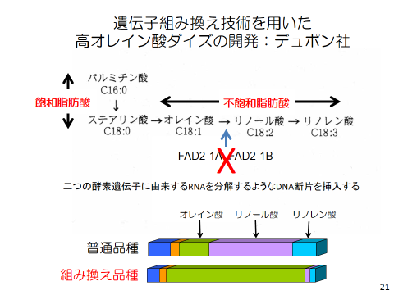
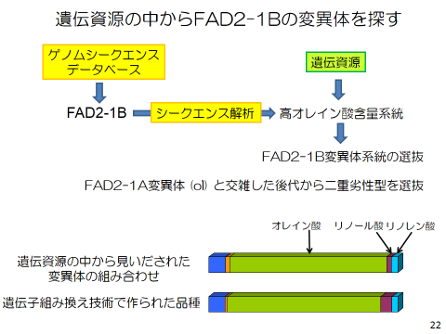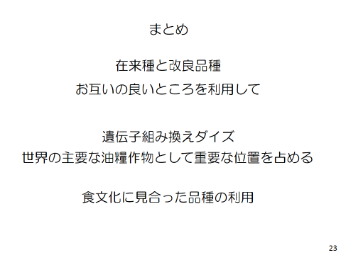

■感想／分かったこと／難しかったこと／疑問に思ったこと／もやもや。何でも書いてください。
・大変わかりやすく実りのあるものでした。
・今日もジョークありませんでした（笑）。
・遺伝子に関する諸問題・・・不安が減ったように感じました。
・オリーブ油の品質等、さまざまありそう。販売価格の幅が大きい。基本的には何が原因？
・★★人の食生活等に もっともっと利用活用したいですね。
・オレイン酸等についての知識・理解が。私なりに有意義でした。
・高齢のため良く聞き取れない時がありました。マイクはだめですかね。
・温室の見学を望みます。時間があればです。
・もやもや：大豆についてはかなり固定的に成っている様ですが、消費者としては内容明記を
キタイしているので、国産品で改良した物の実用化の為に或る程度研究が進んだ後、次の段階に進むべく手段はどうなっているの。
・生活に密着している食品で深く話を聞いてみたかった。
・今後の研究がどういう方向に進むのか興味深い。
・海外では枝豆が人気と思う
・身近なダイズの話だったのに難しかった。一番席が遠かったのか聞きにくいところが多かった。
・油糧作物として主となっているのに驚いた。
・ポストイットに書きこみましたが、もっとガンマ線や薬品使用の品種改良も事例を紹介して、昔とはちがうことを教えてほしいし、一般の人にも知らせるべきではないかと思いました。

・最近の農作物の育種について、大変わかりやすく、楽しかったです。原種が減ってしまっているのが心配です。
・種なし果物をどのように増やしているのかもっとたくさん知りたかったです。子供にも興味があるので話してほしいです
・参加を決めた時は、内容はばく然としていて不安だったが、先生の講義をお聞きし、とても難しいと思った。しかし、毎日の食に結びつく研究が、日本の将来に関わっていると思うと、大変重要なテーマと改めて感じた。普段気づかなかった部分にスポットを当てて考えることができ、学ぶことができた。ありがとうございました。

・お話しの中の用語が難しく理解しずらかったです
・今後、この形で進められるのかどうなのでしょうか？
・参加してどのように自分を表現して良いのか、とってもとまどってしまいました
・消化できない自分がいます

・大学の構内も初めて入りましたので、歴史が感じられて良かったです
・北斗七星の星マーク、修了証書にあった方が良いと思いました。素晴らしい卒業記念ですネ（？）
・学生の頃の時間が戻ってきたようで楽しかったです。

・院生の方ももう少し話に入ってきてくれるといろいろ話に広がりが出ると思います。

・楽しい一時でした。ありがとうございます。
・今日はすごく勉強になりました。ありがとうございました。
・very good
・講義がわかりやすく、もう少し（最後まで）ゆっくり聞きたかったです。次の講義が楽しみです
・楽しく参加させていただきました
・育種に関しては家族が農業関係の仕事をしていることもあり、とても興味深く聞いいました。
・遺伝学・育種のお話しは大変良くわかりました
・講義の内容もわかりやすく、大変参考になりました
・品種改良について、まだまだ確信がもてないことがいっぱい。グループから出た「？」には私にも答えられる事があって、でも話している時間もなくて～。
・先生のお話し皆さんの質問を聞き然と生活していたなと思いました。もっと関心を持たねば・・
・内容というよりは、自分〇考えや（何となく思っていること）を文章としてまとめる作業は、日常生活にはほとんどなくとても難しかったです。まわりの方がどんどん書いているのをみて、私も少し勉強しなければと刺激になりました。今度は少しまとめられるようになれればと思います。

■アンケート調査から
１． シリーズ学習会に参加して

２．内容はどうでしたか

４．今後の学習会に参加したいと思いますか

３．運営の仕方は如何でしたか。感想やご意見をお願いいたします。
- 日程・時間帯・開催場所

・適切であった
・OK／OKです
・ちょうど良い／丁度良かった
・良い／良かったです
・非常に良い
・おおむね、よいと思う
・雪のない時が来やすいです
・グループでの話し合いが、他のグループとの声が混じり、聞こえなかった
・場所が分かりにくかった

- プログラム構成～「話を聴く、グループで話す、先生に聞く」という構成にした点

・とてもグループで話す、先生に聞くという構成は良かった。様々な考え方が出てきて、参考
になった。グループ人数もちょうどよかった。
・グループで話すというのは、無駄な時間だと思う。他のグループで出た話が聞けないので、全員で質問したりの方が共有できるので、その方が良い
・話を聴くOK、先生に聞く→この時間帯をもっと多く設定してほしい
・講義を聞く時間がもう少し長いとうれしいです
・グループでもっとゆっくり話をする時間もほしい
・役割分担があり進めやすかった
・質問と解説がマッチしていると思われ、わかりやすかった
・話をスムーズに進められていた様です
・良かったと思います
・リラックスできた
・自分自身、とっても受け身になって、考えがまとまらなかった
・グループディスカッションとの〇〇長く 5分

（３）その他

・時間が短かった（しかたがないけれど）
・私共が生きていく上で大切な食のお話しであり、とても興味があった。
・楽しかった
・大変学習になりました

【総合司会】吉田省子（NewPJ） 【スタッフ】平川全機（札幌サテライト研究員）

【Aグループ】
？（すいか）、池野さん（メロン）、高島さん（リンゴ）、竹田さん（リンゴ）
長谷川さん（アボカド）、小田中さん（プラム）、湯浅さん（サクランボ）
院生の香月遼さん、福澤萌さん
【Bグループ】
神野豊子さん（すいか）、小山里美さん（メロン）、中村由美子さん（リンゴ）、
中島さん（アボカド）、 伏見みゆきさん（プラム）、小田中さん（サクランボ）
院生の若林諒さん
【Cグループ】
加〇さん（すいか）、竹田加代さん（メロン）、西條さん（リンゴ）、
本間さん（アボカド）、 高橋さん（プラム）、野村さん（サクランボ）
院生の伊藤有理沙さん

以下の質問群の中から、各グループのリンゴさんとアボカドさんが一つずつ質問しました。また、残った時間では皆さん色々質問されていました。ただし、役割分担が上手くいっていないグループもありました。

【A】グループで出された意見や疑問
●なぜ大豆は晩成でイソフラボンを多くためるの？
●RNA鎖が二本鎖を作る、組み換え技術がわかりません。
●GM技術を従来育種で同じ大豆（オレインリッチ）ができることにびっくり
●ガンマ線での品種改良をもっと知らせるべきではないか
●オリーブ油に関して売値の上下が非常に大！ 品質（成分他）の変化・相違は？
●アメリカからという点から考えて、油糧採集から多く取れる豆として改良されたのだと
したら本末転倒ではないか
●食文化と見合った品種の利用という点から、日本独自の品種改良という点から考えると、
遺伝子組み換えの発想は・・・
●遺伝子組換えに関して油をとる物に多く使われているとのことでしたが、
食用としては永きに食して体への影響は、本当にないのか？
●（大豆は）北海道が生産としては一番多いが。自給率は日本はとても低い。生産性を上げる
ことはできないのか。
●豆の品種による栄養価に違いはありますか（Cのプラムさんが質問あり）
●育種の目的の第一は油用と聞いたけど、そのまま食用にする種の内容が分からない（国産
は種の大きい美味の傾向）
●各種大豆の機能性を高める交雑交配を
●植物成長に於いては防衛本能がある交雑交配で農薬に強い強い植物を
●大豆油の農薬含有率 ％？

【B】グループで出された意見や疑問
●改良品種は１代は出来ても２代目も同じにはならない事への対応は？
●寒冷地でも二毛作が出来る様な研究は進んでいるのでしょうか
●道東でも将来はお米が作れるようになりますか
●害虫の北上を防ぐ育種とは？
●作物の病気の研究はどの様に行われているのでしょうか
●麦などには芒がある。芒が無くなるのはどう重要なのか
●在来種と呼ばれる品種では自然状態で交雑ができにくいの？個別の管理が必要なのか？隔離しての採種が必要ですよね
●食品になる、必要となる遺伝子が出来る確率は何年かかりますか
●育種の中で遺伝子」組替えの話をもっと詳しく聞きたかったです
●今、大豆の組替えの話を、詳しく聞きたいです
●アフリカで自給できるお米ができた時、炊くためのきれいな水はあるのでしょうか？
●ザンビアではエボラは大丈夫でしたか？

【C】グループで出された意見や疑問
●北海道のお米は寒さに強く農薬が少なくて良いが、多く取る為にどのような事をしているのか？
●病気に強く害虫されないための育種はどう進めているのですか
●寒冷地向けの米が改良され北海道の米が美味しくなったが、温暖化で新潟の米の味が落ちたと言われている。温暖化対策の米の改良は行われているのか（温かい地方の）？
●なぜアフリカの稲とアジアの稲で孫はできないのか
●遺伝子の数は50000あるけれど、どのくらい新しい品種ができそうなのか
●植物を品種改良していくと、原種が消えていってしまうのではないか？
●芒が必要と言ってましたが、鳥や虫よけになるのであれば、無くなってしまえば鳥にねらわれるのではないでしょうか
●退化と進化ですが、自然界ではどのくらいの期間でなされるのですか
●品種改良と遺伝子組かえの違い。良い点、問題点。具体的にどうやるのか
●種なしのくだものを、どの様に増やしているのか？

- 来た時に、果物カードを選んでもらう
1210NewPJ 当日手順

1．12：30過ぎからの説明

  - 選んだ「果物カード」を確認 ② グループ対話での役割の発表 ③名前を書きこむ

一個または一粒の重さ・・・左から軽いものから順に
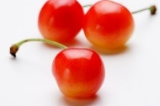＜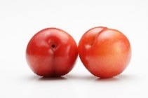＜＜＜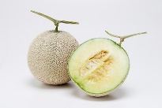＜
さくらんぼ プラム アボカド りんご メロン すいか
質問紙に疑問や質問を書きましょうと言う役割
最初の言いだしっぺ
感想でも疑問で
も各自一回につき
一分半
先生に聞くの時
で、一巡目に質問する人
残った時間（⒑～⒓分）の時に、優先的に質問できる人たち
先生に聞くの時
で、三巡目に質問
する人
先生に聞くの時で二巡目に質問する人

③ 3人の院生さんが座るグループ
C：杉澤駿沙さん
B：林隆文さんさん
A：香月遼さん

役割・・皆さんの語り合いに耳を傾け、何か聞かれたら応える役割。 問われなくても話してもよい。
福澤萌さんは、前回経験者として加わるグループは一任します。

2．「グループで話す」の進め方 14：00頃 ～ 14：20
・・・グループ（A,B,C）ごとに別れて語り合う （20分）
・・・約束事 話を独り占めしない。一度に長く話さない。
・・・質問紙ポストイット～内容一つにつき1枚。何枚でも使っていい
14：00～14：15 ◆すいかさんが言いだしっぺ。 先生のお話を中心に順番に疑問や質問、感想などを述べあう。一人一回につき1分半以内。
14：15～14：18 ◆メロンさんがグループの皆に「2分以内で、ポストイットに先生への質問を書き出しましょう」と言う。一同、書く作業
14：18～14：20・・◆すいかさんが音頭をとって、皆が一人1枚以上書いたことを確認しあう。
質問紙は各自持っている

3．「先生に聞く」の進め方 （40分）14：20～15：00
・・・ 三巡する～3人 サクランボ・プラム・アボカド／各グループ一巡3分以内
14：20～14：45 ◆サクランボさんが1つ質問し、貴島先生に答えてもらう。 Aから
◆プラムさん二巡目。Aから
◆アボカドさん三巡目。Aから
14：45～15：00・・・残りの10～⒓分で追加の質問
◆りんごさん達がそれぞれ1つずつ質問し、
余った時間で各自自由に質問する。

4．「書きましょう」の進め方 15：00～15：15

15：00・・・・・・・司会者が「先生に聞く」の終了を告げ、貴島先生はご退室されます
～ 15：15・・・・・◆感想／分かったこと／難しかったこと／疑問に思ったこと／もやもや。。。
何でも書いてください（次回、名前を除き、まとめを紹介します）
◆アンケートにもご協力ください。

5．終了

15：15・・・・・・・シリーズ学習会の終了

- 質問を書き込んだポストイットは机の上に置いたままにしてください。

